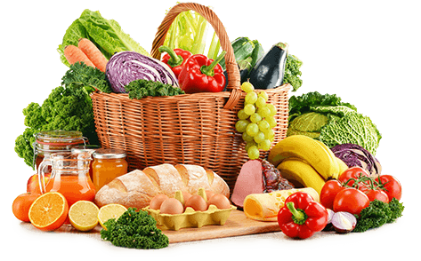**JEDILNIK (22. 9. ─ 26. 9. 2025)**

|  |  |  |  |
| --- | --- | --- | --- |
|  | **MALICA** | **KOSILO** | **POPOLDANSKA MALICA** |
| **PONEDELJEK** | **šunka-sir štručka1,7, lubenica, planinski čaj** | **bučna juha1, zelenjavna rižota s piščancem, rdeča pesa, voda** | **polbeli kruh1, jabolko, voda** |
| **TOREK** | **polnomastni jogurt7, čokoladna granola1,7, banana** | **goveja juha1,3,9, goveji sote1, domači svaljki1,3, zelena solata, voda** | **črni kruh1, piščančja prsa, voda** |
| **SREDA** | **pirina žemlja1,sir7, sveža kumara, grozdje, čaj jagoda-vanilija** | **goveja juha1,3,9, testenine carbonara1, zelena solata s čičeriko, sadni napitek** | **polnozrnati kruh1, hruška, sadni napitek** |
| **ČETRTEK** | **ajdov kruh1,7, mlečni namaz7, nektarina, planinski čaj** | **cvetačna juha1, mesna lazanja1,3,7, zelena solata, voda** | **sadna skuta7, voda** |
| **PETEK** | **štručka1, hrenovka, ketchup/majoneza, hruška** | **zelenjavna enolončnica z vlivanci1,3, kokosove kocke1,3, voda** | **polnozrnati kruh1, jabolko, voda** |

**Alergeni:** *1: gluten (pšenica, pira, rž, ječmen, oves, kamut), 2: raki, 3: jajca, 4: ribe, 5: arašidi, 6: soja, 7: laktoza (mleko in mlečni izdelki), 8: oreški (8a: mandlji, 8b: lešniki, 8c: orehi, 8d: indijski orehi, 8e: brazilski oreščki, 8f: pistacija, 8g: makadamija), 9: listna zelena, 10: gorčično seme, 11: sezam, 12: žveplov dioksid in sulfiti, 13: volčji bob, 14: mehkužci*

*Dietni obroki, ki jih pripravljamo po navodilu pediatra, lahko vsebujejo navedene alergene v sledovih.*

**DOBER TEK!**

**Kuhinja si pridružuje pravico do spremembe jedilnika.**

**V sodelovanju pripravila: Robert Troha, vodja kuhinje in Jerca Bogataj, organizatorka prehrane**